Bế giảng lớp đào tạo liên tục phương pháp dạy học lâm sàng và kỹ năng giao tiếp ứng xử

Chiều 23/10/2025, tại Trung tâm Y tế khu vực Bình Xuyên, Trường Cao đẳng Vĩnh Phúc phối hợp với Trung tâm Y tế khu vực Bình Xuyên tổ chức lễ bế giảng các lớp đào tạo liên tục về phương pháp dạy học lâm sàng và kỹ năng giao tiếp, ứng xử trong ngành Y tế. Dự lễ bế giảng có TS. Vũ Đình Sơn, Phó Khoa Y Dược, Trường Cao đẳng Vĩnh Phúc; đại diện lãnh đạo Trung tâm Y tế khu vực Bình Xuyên, cùng 70 học viên là cán bộ, nhân viên y tế đang công tác tại Trung tâm.

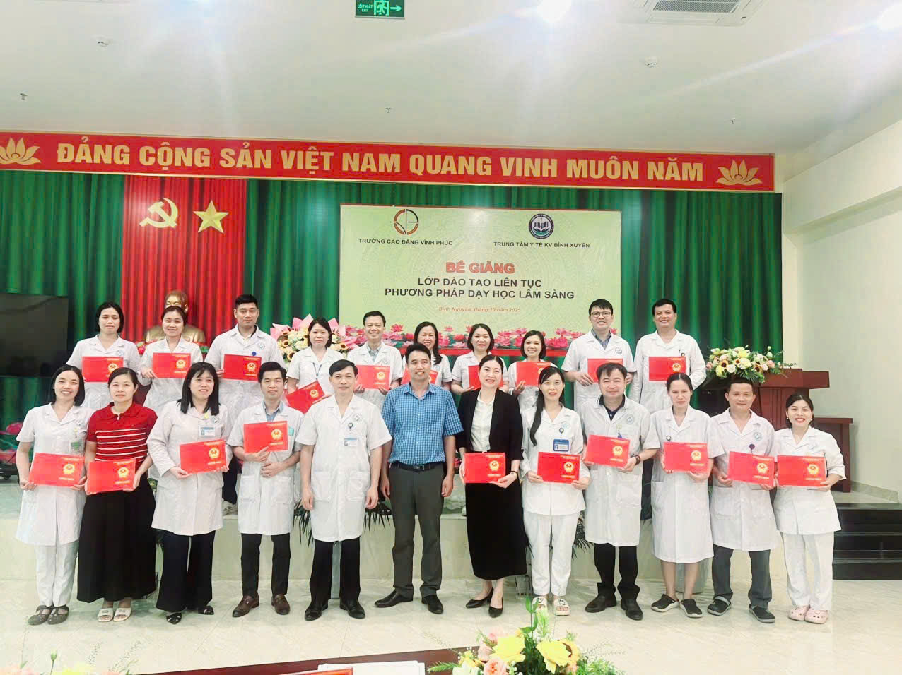
Ban Tổ chức đã trao chứng chỉ hoàn thành khóa học cho các học viên

Trong thời gian học tập, các học viên đã được trang bị những kiến thức và kỹ năng quan trọng về phương pháp dạy học lâm sàng hiện đại, kết hợp giữa lý thuyết và thực hành, giúp nâng cao hiệu quả công tác hướng dẫn, đào tạo tại chỗ. Bên cạnh đó, nội dung kỹ năng giao tiếp, ứng xử với người bệnh được chú trọng, góp phần xây dựng hình ảnh người thầy thuốc thân thiện, chuyên nghiệp, tận tâm vì người bệnh.

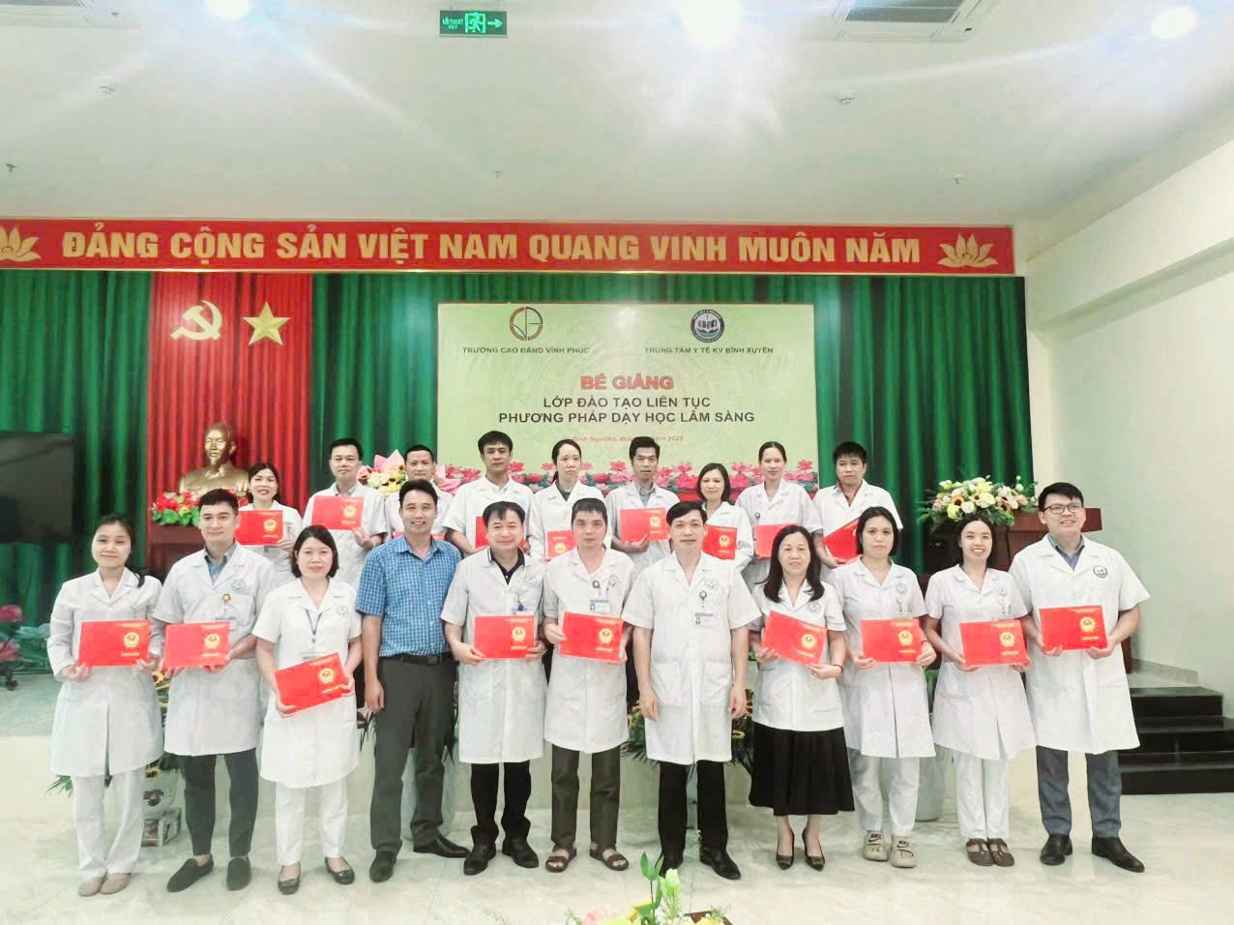
Ban Tổ chức đã trao chứng chỉ hoàn thành khóa học cho các học viên

Phát biểu tại buổi lễ, đại diện lãnh đạo Trung tâm Y tế khu vực Bình Xuyên khẳng định: Việc thường xuyên tổ chức các lớp đào tạo liên tục là hoạt động thiết thực nhằm nâng cao chất lượng nguồn nhân lực y tế, đáp ứng yêu cầu đổi mới và hội nhập của ngành. Đây cũng là dịp để đội ngũ cán bộ y tế được cập nhật kiến thức, rèn luyện kỹ năng mềm, hướng tới mục tiêu chăm sóc sức khỏe nhân dân toàn diện, an toàn, hiệu quả.

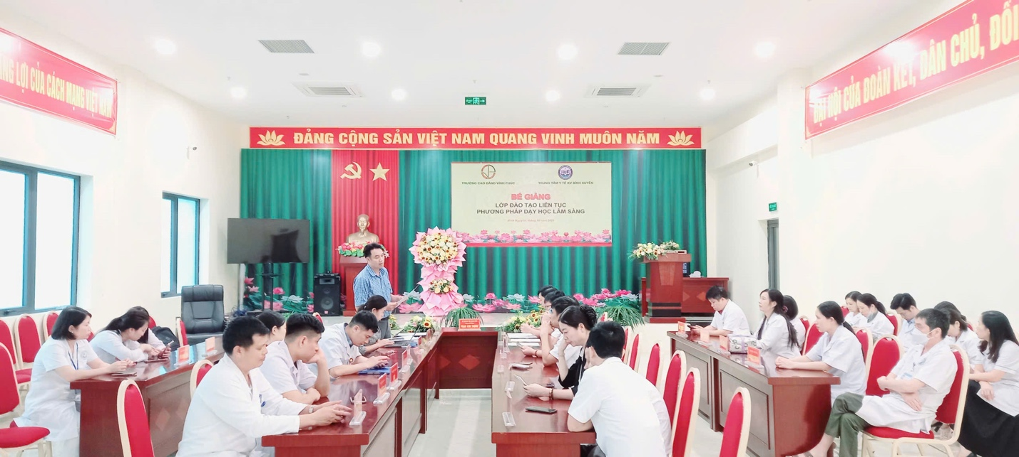
TS. Vũ Đình Sơn, Phó Khoa Y Dược, Trường Cao đẳng Vĩnh Phúc đánh giá cao tinh thần học tập nghiêm túc của học viên

Thay mặt Trường Cao đẳng Vĩnh Phúc, TS. Vũ Đình Sơn đánh giá cao tinh thần học tập nghiêm túc của học viên và sự phối hợp chặt chẽ của Trung tâm Y tế khu vực Bình Xuyên trong quá trình tổ chức lớp học. Ông cũng bày tỏ mong muốn hai đơn vị sẽ tiếp tục duy trì, mở rộng các chương trình đào tạo nhằm nâng cao trình độ chuyên môn, kỹ năng nghề nghiệp cho đội ngũ y tế tuyến cơ sở.

Kết thúc buổi lễ, Ban Tổ chức đã trao chứng chỉ hoàn thành khóa học cho các học viên. Đây cũng là dịp thể hiện quyết tâm không ngừng nâng cao chất lượng chuyên môn, phục vụ người bệnh ngày một tốt hơn của đội ngũ cán bộ, nhân viên Trung tâm Y tế khu vực Bình Xuyên.

